FINANCIJSKA PISMENOST UČENIKA U OBRTNIČKO-INDUSTRIJSKOJ ŠKOLI ŽUPANJA

Sažetak

Financijska pismenost uključuje razumijevanje osnovnih financijskih pojmova, upravljanje financijama, te sposobnost donošenja informiranih odluka o štednji, troškovima i ulaganjima.Financijska pismenost potrebna je kako bismo mogli lakše donositi odluke o financijskim proizvodima i uslugama kako bi u skladu sa svojim potrebama izrađivati osobne ili obiteljske proračune. Prilikom donošenja odluka o osobnim, obiteljskim ili poslovnim financijama financijsko opismenjavanje doprinosi većoj osviještenosti o različitim rizicima i mogućnostima. Dakako, potrebno je razviti svijest o važnosti novca (upravljanje novcem) i potrebnih znanja o financijama. U znanju se krije moć upravljanja novcem i o svakom ponaosob ovisi koliko će produbiti svoje znanje na temelju kojeg će razvijati vještine upravljanja svojim osobnim i/ili poslovnim financijama. Netko tko ima višu razinu znanja o različitim financijskim proizvodima bit će u mogućnosti uvidjeti neke prilike i poboljšati svoju financijsku situaciju te vrlo vjerojatno i kvalitetu svog života. Razlikovanje potreba i želja također je važno kada govorimo o financijskoj pismenosti kao i kako voditi budžet i štedjeti. Izgradnja svog stava prema novcu i financijama pomaže nam poboljšati svoju sliku o vlastitoj financijskoj pismenosti. Odluke koje donosimo u svezi s novcem i naša ponašanja pokazuju koliko imamo znanja te koliko smo svjesni važnosti upravljanja novcem.

Ključni pojmovi: novac, financijska pismenost, financije, štednja

Svjetski i europski tjedan novca u školi

Kako u našoj školi učenici smjera ekonomist tijekom četiri godine imaju dosta stručnih predmeta iz kojih stječu znanja iz ekonomije ali i financijske pismenosti i pojmova kao što su budžet, štednja, potrebe, želje, investiranje, važnost novca i dr. dobivenim rezultatima istraživanja učenika smo i dobili pozitivnu povratnu informaciju o poznavanju istoga.
Svjetski i Europski tjedan novca održavao se u razdoblju od 17. do 23. ožujka 2025. godine pod sloganom “Think before you follow, wise money tomorrow”.
Učenici 2.m razreda (ekonomisti) su pod voditeljstvom prof. Prkić izrađivali digitalne plakate u Canvi, a teme su bile: financijska pismenost, štednja, investiranje i prijevare te su plakati izloženi u holu škole.
Dana 21. ožujka 2025. godine učenici su dobili zadatak upariti kartice pojmove s danim definicijama. Teme su se odnosile na značenje i ulogu novca, banka i ja, platne kartice, kredit i inflaciju.
Razred je podijeljen u 3 tima (grupe) te je svaka grupa dobila 32 kartice koje je trebala točno posložiti (upariti). Grupa koja je najbrže povezala sve parove te imala najviše točnih odgovora nagrađena je ocjenama. Povratne informacije učenika jesu da su se zabavili i naučili više pojmova vezanih uz financijsku pismenost.
Ishodi radionice su bili: identificirati pojmove iz financijske pismenosti i povezati ih, osnažiti timski rad i potaknuti natjecateljski duh učenika.Trajanje radionice bio je jedan školski sat.

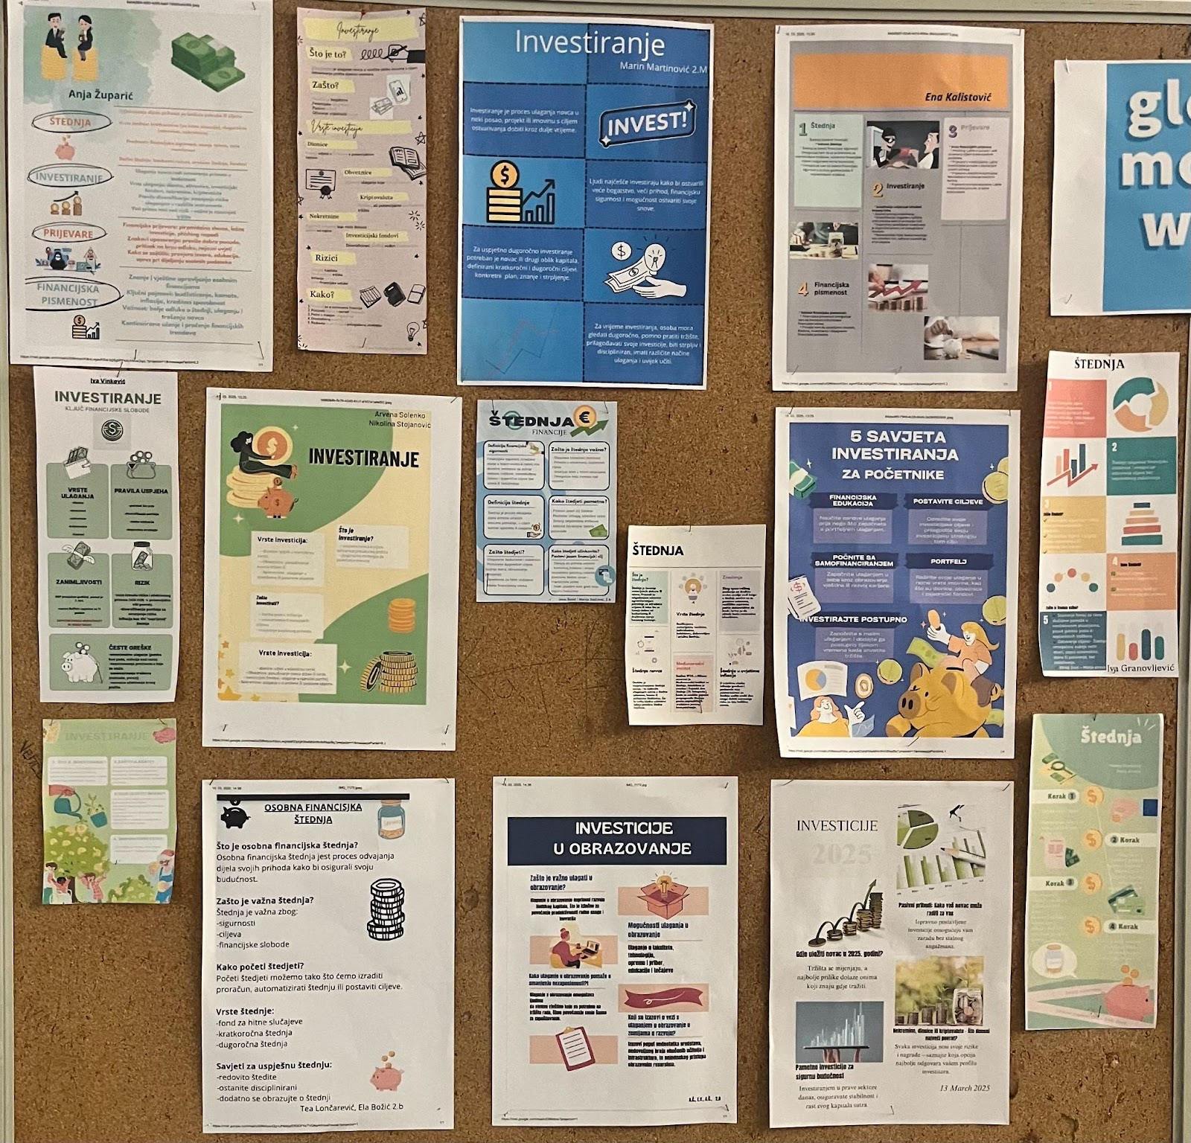
Slika 1. Izložba učeničkih radova povodom svjetskog tjedna novca

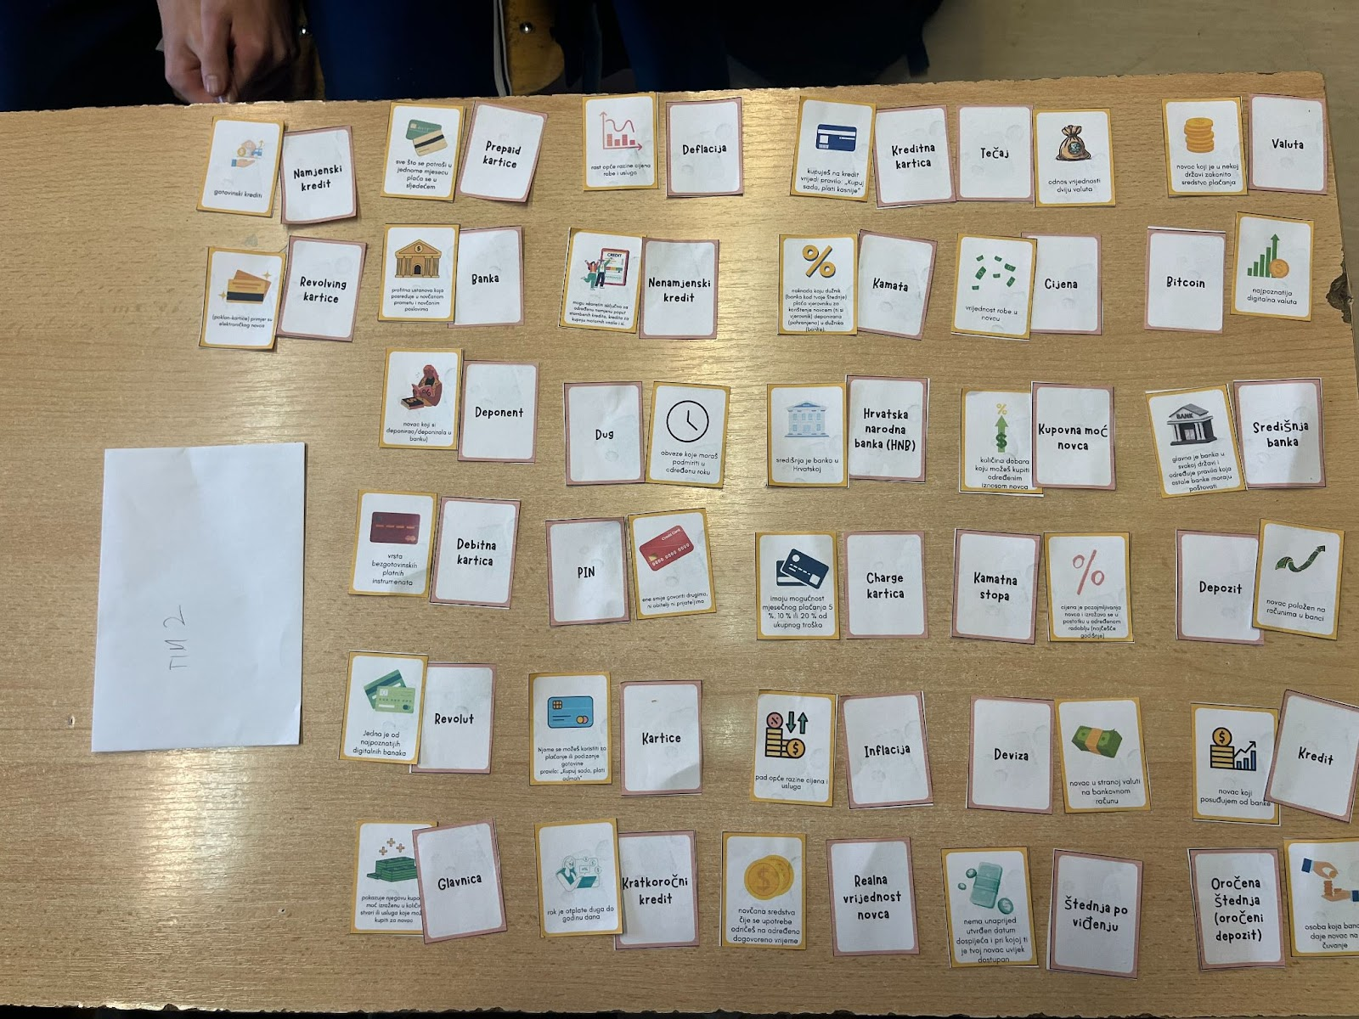
Slika 2. Konačan prikaz uparenih pojmova tima br.2

Cilj istraživanja

Glavni je cilj istraživanja bio utvrditi upoznatost učenika sa različitošću pojmova potreba i želja, tekućim računom, depozitnim novcem, debitnom karticom, kamatom,dionicom, životnim osiguranjem, anuitetom, hipotekom, kreditom i budžetom, njihovim doticajem s istim i općenito o znanju iz područja financijske pismenosti i informiranosti o istoj.

Metodologija

U istraživanju je sudjelovalo 86 učenika iz Obrtničko - industrijske škole Županja prvih, drugih, trećih i četvrtih razreda. Za ispitivanje se koristio anketni upitnik financijskoj pismenosti. Upitnik je izrađen za potrebe Obrtničko - industrijske škole Županja tijekom školske godine 2024./2025. godine od strane profesorice Vedrane Prkić. Upitnik se sastoji od 35 pitanja. Anketno ispitivanje je bilo u potpunosti anonimno i trajalo je 10 minuta, a provedeno je u siječnju 2025.godine. Učenicima je podijeljena poveznica na anketni upitnik koji je izrađen u Google Formsu.
Rezultati istraživanja

Razred

Od ukupnog broja ispitanih učenika prvi razred pohađalo je 16,3% , 29,1% pohađalo je drugi razred, 29,1% također pohađalo je treći razred,, a 25,6% četvrti razred.

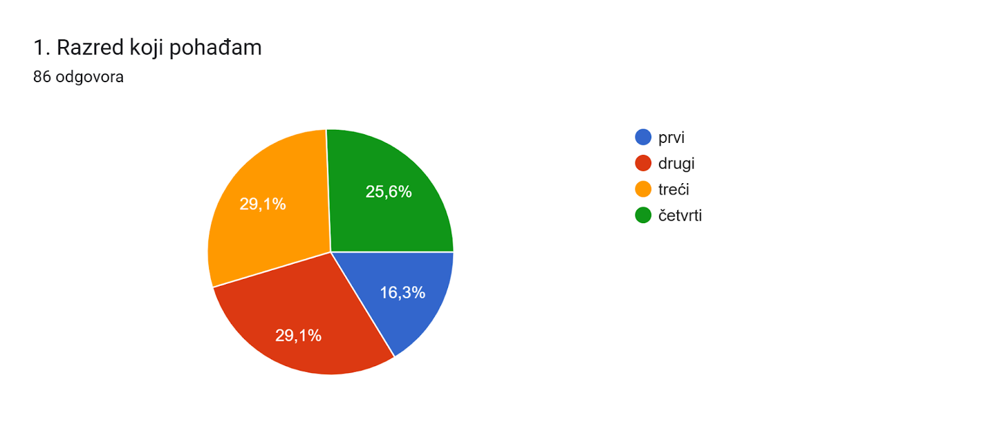

Spol
Iz grafikona je vidljivo da je veći broj ispitanih učenika bilo ženskog spola i to 84,9% dok je muškog spola bilo 11,6% ispitanih učenika, a njih 3,5% se nije htjelo izjasniti.

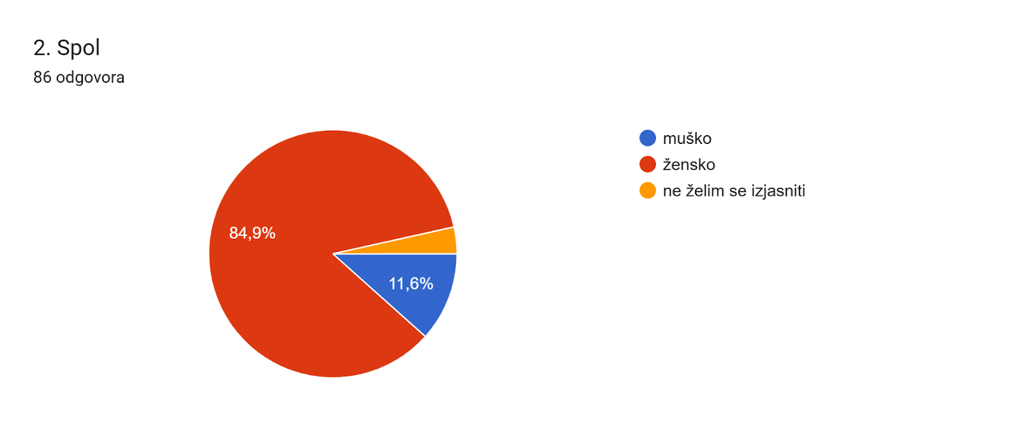
Potreba

Na treće pitanje o pojmu potrebe učenici su odgovarali na sljedeći način: 94,2% hrana i voda, ljetovanje 10,5%, zimovanje 5,8%, mobitel 22,1%, dom 68,6%, obrazovanje 69,8%.

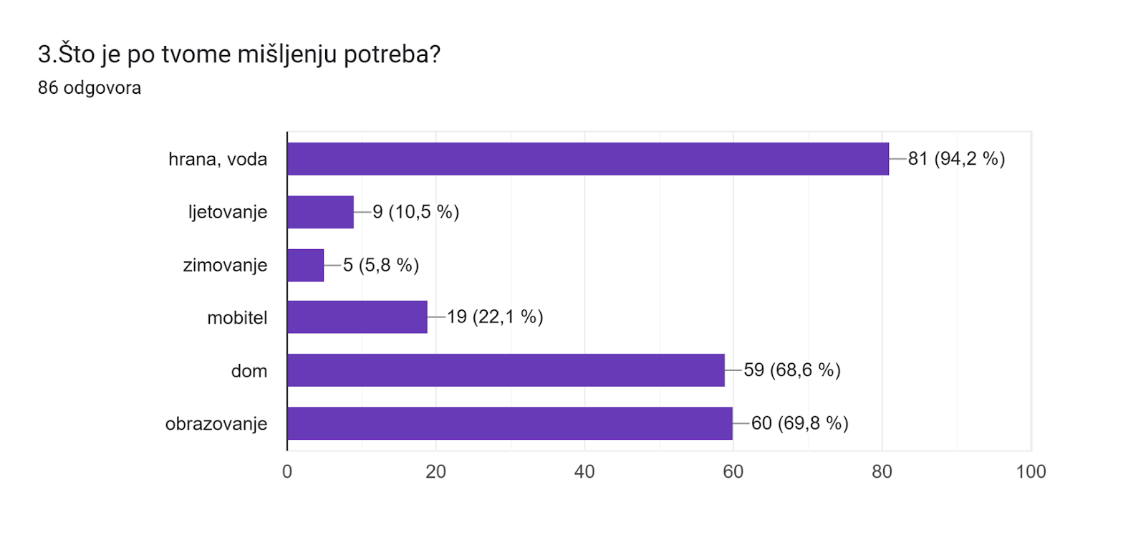

Želja

Što je po tvome mišljenju želja?

Odgovori koje smo dobili na četvrto pitanje su:
Nešto što želimo
Želja je nešto što pojedinac želi
Nešto što bi željeli imati a nije nužno da se mora imati
Nesto sto zelimo a ne možemo ju trenutno ostvariti
Težnja za ostvarenjem nečega.
obitelj👨‍👨‍👦‍👦 auto 🚗, 🏡, novac 💸
sve što nam nije potrebno da bi živjeli
Nekakvo luksuzno putovanje , gomila slatkiša
ljetovanje, novi mobitel, materijalne stvari
Specificna potreba za nečim sto zelimo iako nam možda nije potrebno
Želja je nešto što mi želimo da nam se ispuni
Nešto što bi htjela i zbog čega bi bila sretna
ono sto nemamo a zelimo
Želja je sve što netko želi
Želje su stvari koje nam nisu važne kao potrebe
Proizvod koji želimo imati,a nije nam toliko potrebno

Potrebe i želje su isti pojmovi

Na peto pitanje da su potrebe i želje isti pojmovi učenici odgovorili sa 3,5%, da nisu sa 95,3% i nije ih sigurno bilo 3,5%.
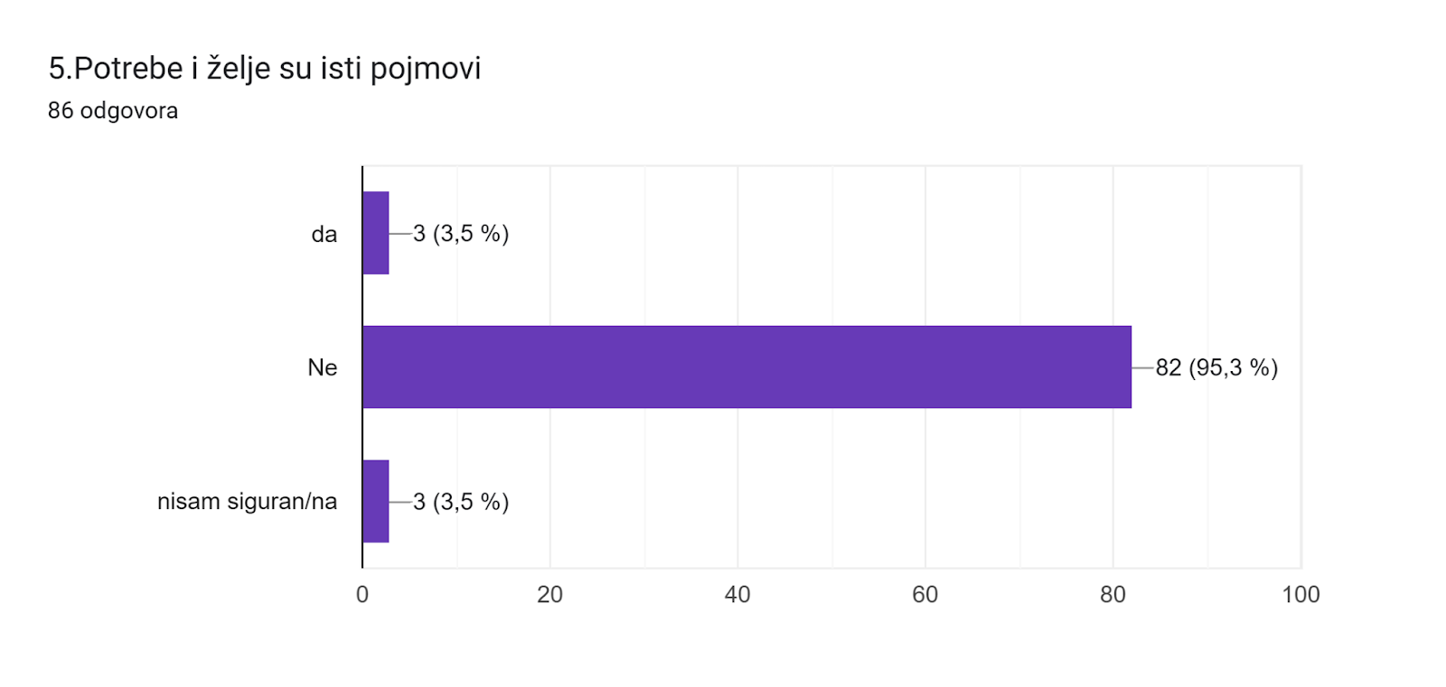
Dobro razmislim prije nego nešto kupim

Na šesto pitanje o tome da prije nego nešto kupe dobro razmisle, učenici odgovorili sa da 65,1%, sa ne 16,3% i nije ih sigurno bilo 20,9%.

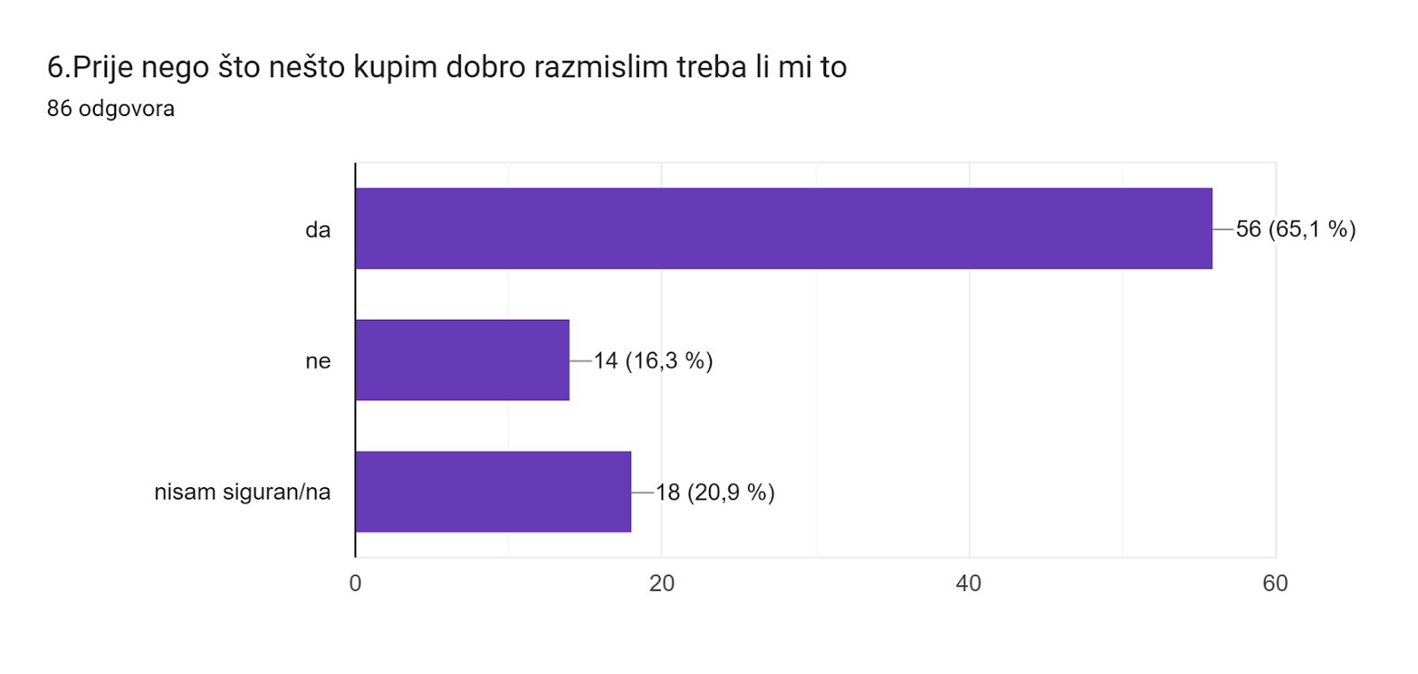

Mogu odgoditi kupnju minimalno 72 sata

Na sedmo pitanje koje se odnosilo na to da mogu odgoditi kupnju minimalno 72 sata, učenici odgovorili sa da 51,2%, sa ne 26,7% i nije ih sigurno bilo 24,4%.
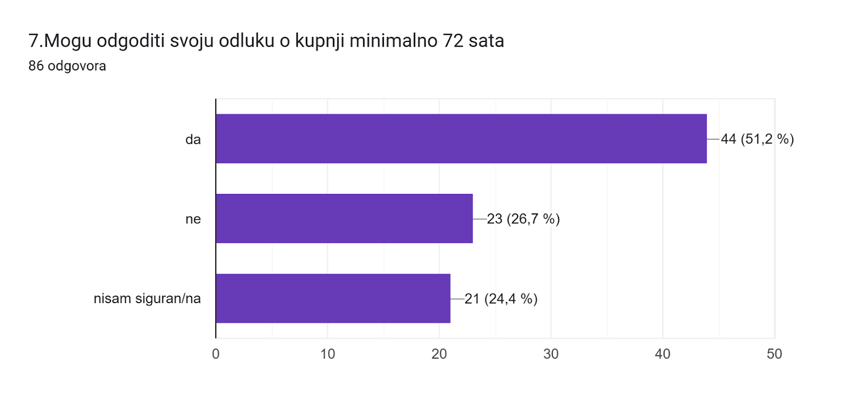
Kupujem online

Osmo pitanje se odnosilo na to kupuju li online i potvrdni odgovori su bili sa 88,4% dok ih 11,6% ne kupuje online.

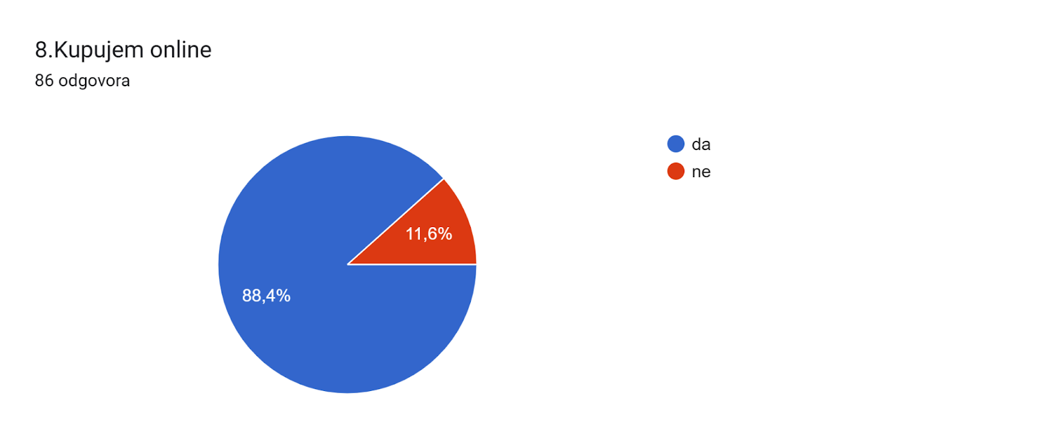

Na sniženju kupim i ono što mi ne treba

Na deveto pitanje koje se odnosilo na to da kada vide sniženje na nekoj stranici kupe i ono što im ne treba,, učenici odgovorili potvrdno sa 19,8%, sa ne 72,1% i nije ih sigurno bilo 8,1%.
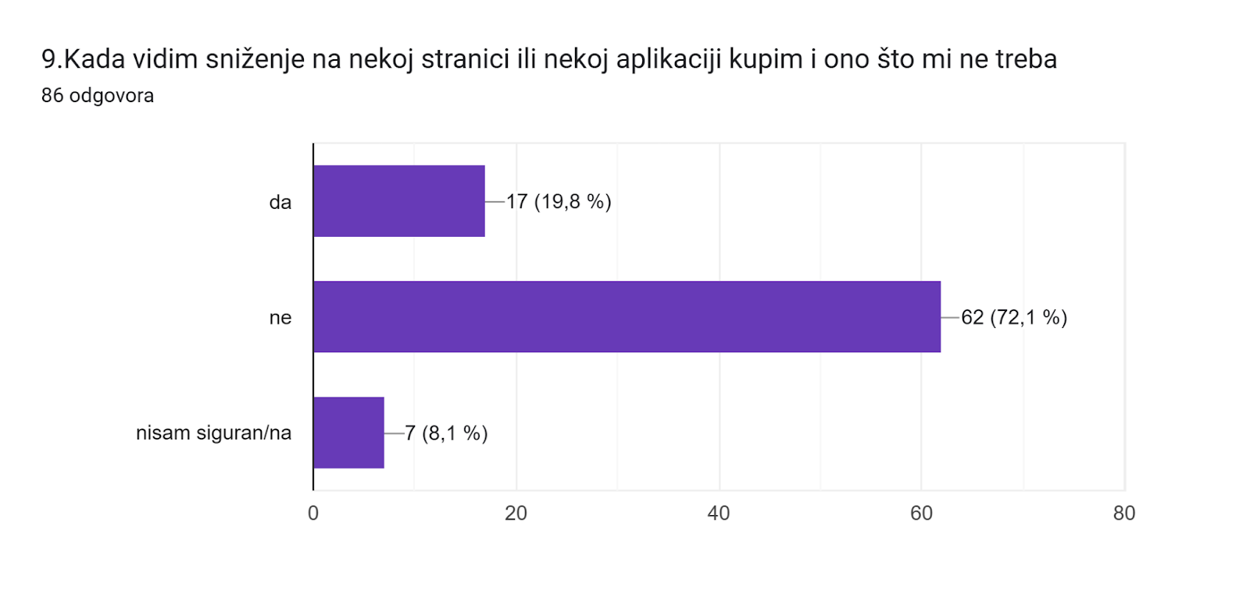
O brendiranoj odjeći

Deseto pitanje se odnosilo na to kupuju li samo brendiranu odjeću i odgovori su bili sljedeći: kupujem 10,5%, ne kupujem 89,5%.
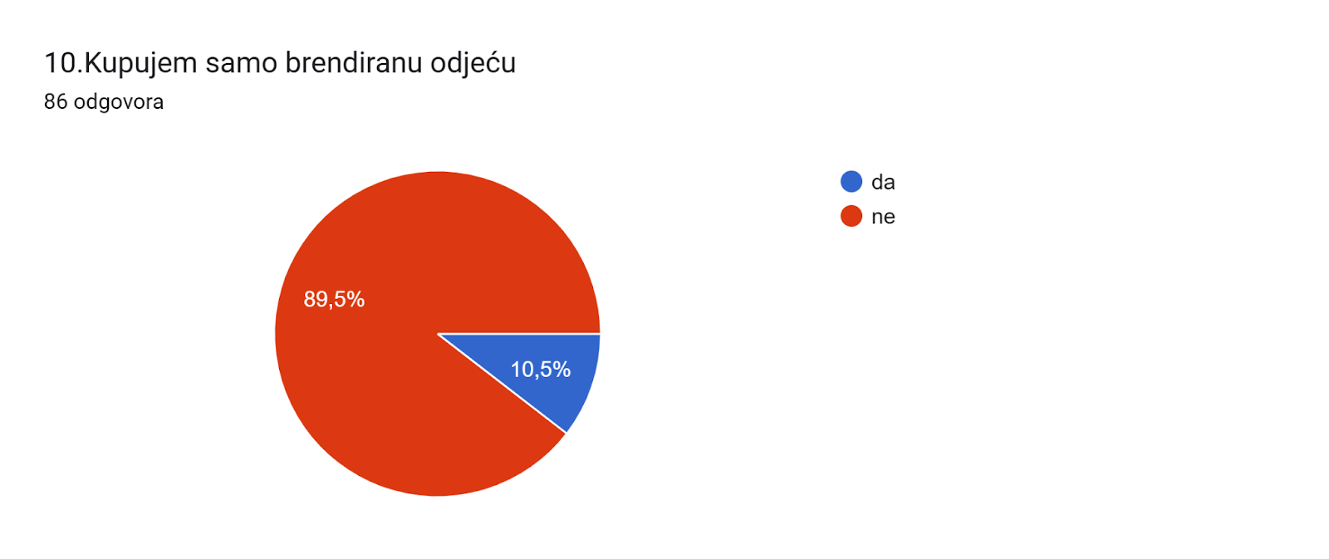

Važno mi je što drugi misle o onome što nosim

Jedanaesto pitanje se odnosilo na to je li im važno mi je što drugi misle o onome što nosim i odgovori su bili sljedeći: da 19,8%, ne kupujem 83,7%.

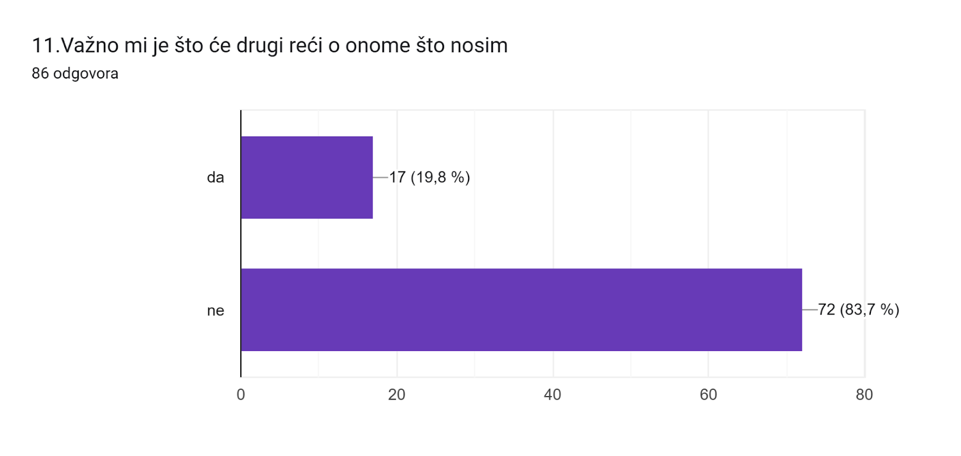
Cilj oglasa je učiniti nas nezadovoljnima

Od ukupnog broja ispitanih učenika 64% je odgovorilo da cilj oglasa nije učiniti nas nezadovoljnima dok je 36% odgovorilo da jeste.

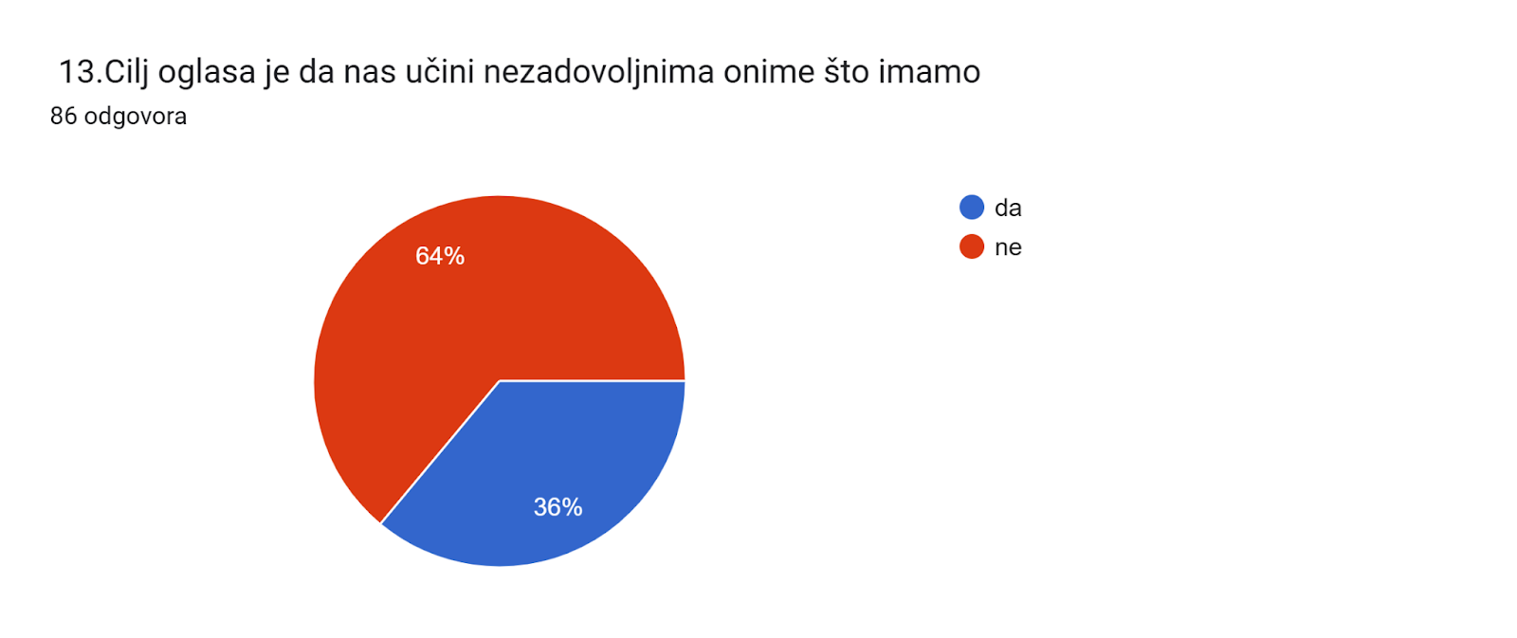
Imam svoja potrošačka prava

Od ukupnog broja ispitanih učenika oni koji znaju da imaju svoja potrošačka prava je 84,9%, dok ih 3,5% ne zna i 15,1% ih nije sigurno.
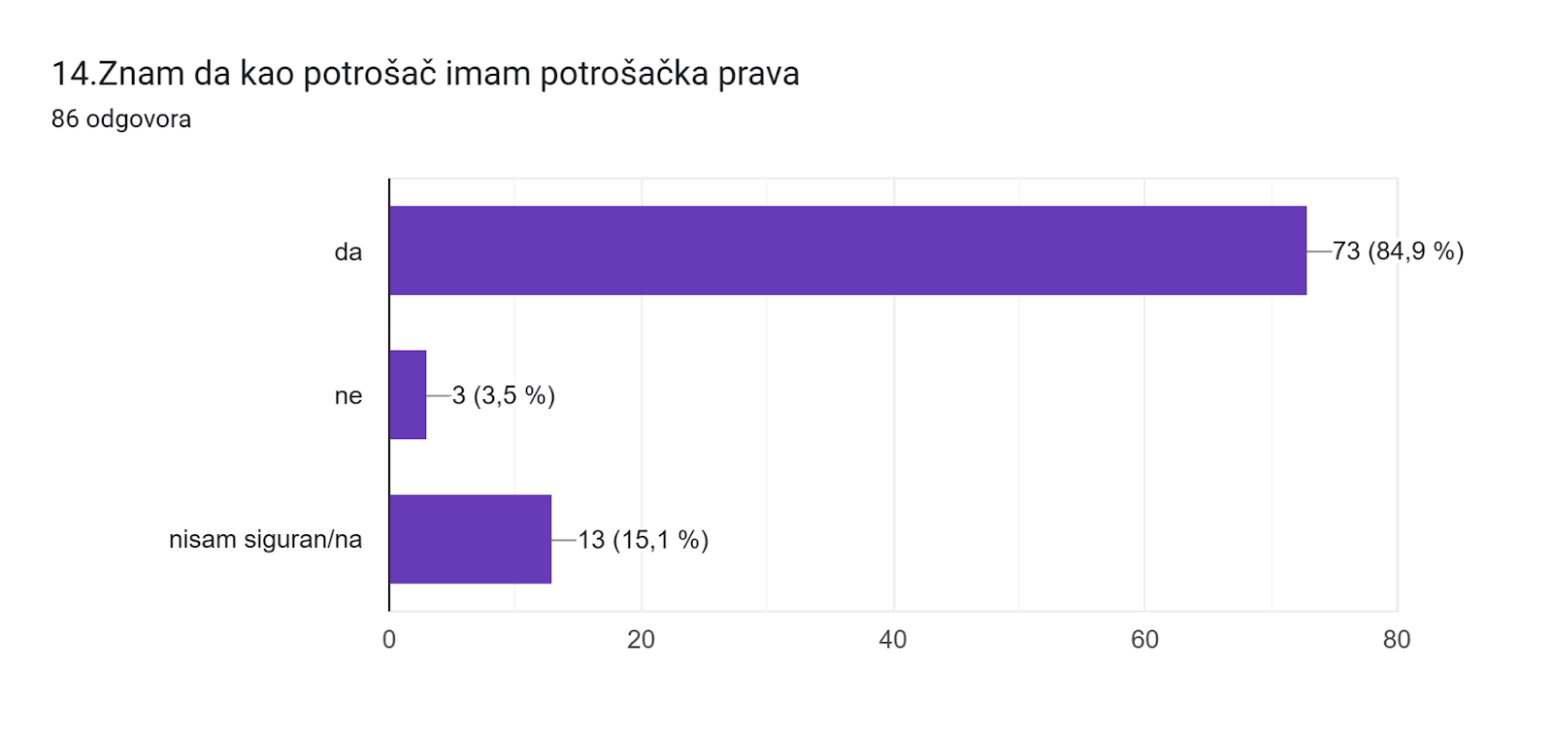

Pisanje žalbe ukoliko proizvod nije odgovarao opisanome

Iz grafikona je vidljivo da 52,3% ispitanih učenika nije pisalo žalbu, 36% jeste dok 11,6% nije sigurno.
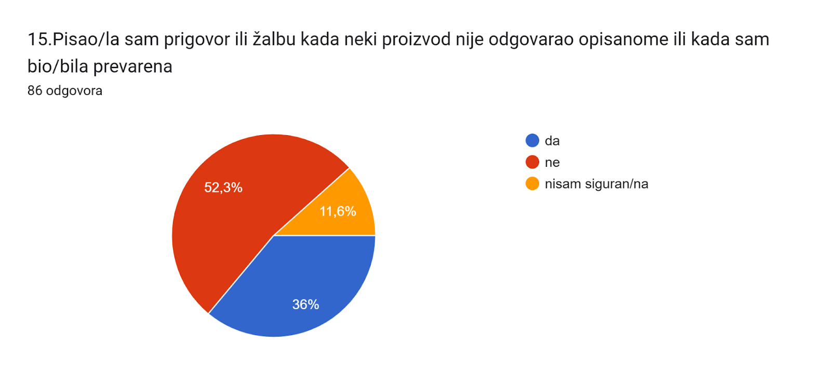

Depozitni novac

Iz grafikona je vidljivo da je 89,5% ispitanih učenika odgovorilo potvrdnim odgovorom, dok je 10,5% odgovorilo da tvrdnja ne označava pojam depozitnog novca.
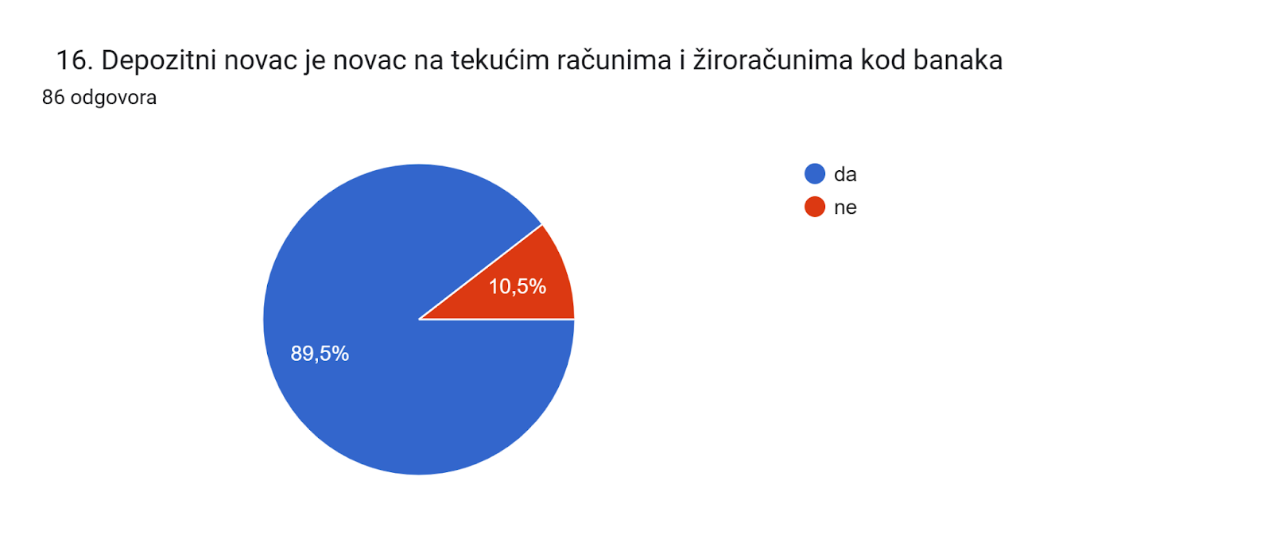
Tekući račun

Na sedamnaesto pitanje o pojmu tekućeg računa 91,9% ispitanih učenika je tvrdnju označilo sa potvrdnim odgovorom dok je sa negativnim odgovorilo njih 8,1%.
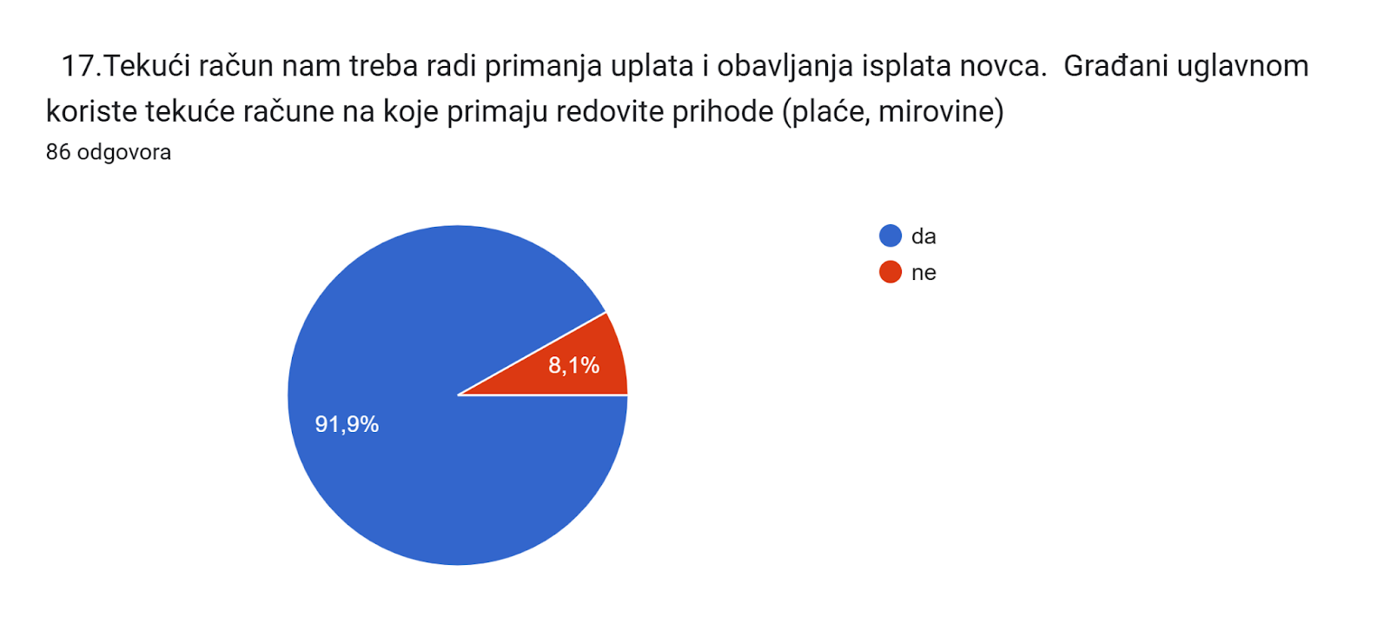

Imam otvoren tekući/ žiroračun račun

Od ukupno ispitanih učenika 27,9% ima otvoren račun, 61,6% nema i 10,5% nije sigurno.

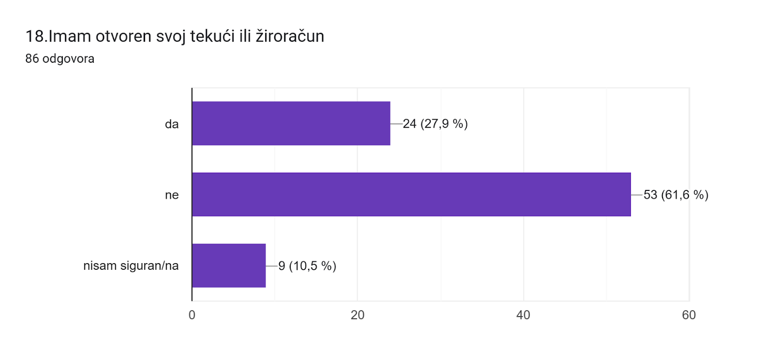
Debitna kartica

Na tvrdnju o debitnoj kartici, 70,9% ispitanih učenika je odgovorilo sa potvrdnim odgovorom, 4,7% sa negativnim i 24,4% ih nije bilo sigurno.
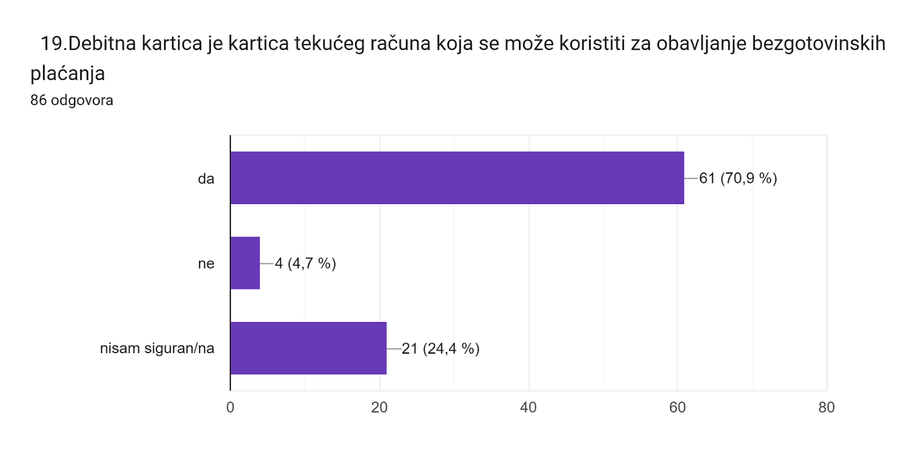
PIN

Od ukupnog broja ispitanih učenika o tome što treba učiniti s pinom, odgovori su bili sljedeći: zapisati na papirić i držati u novčaniku 18,6%, dati banci ili kartičnoj organizaciji 10,5%, čuvati u tajnosti 90,7%.

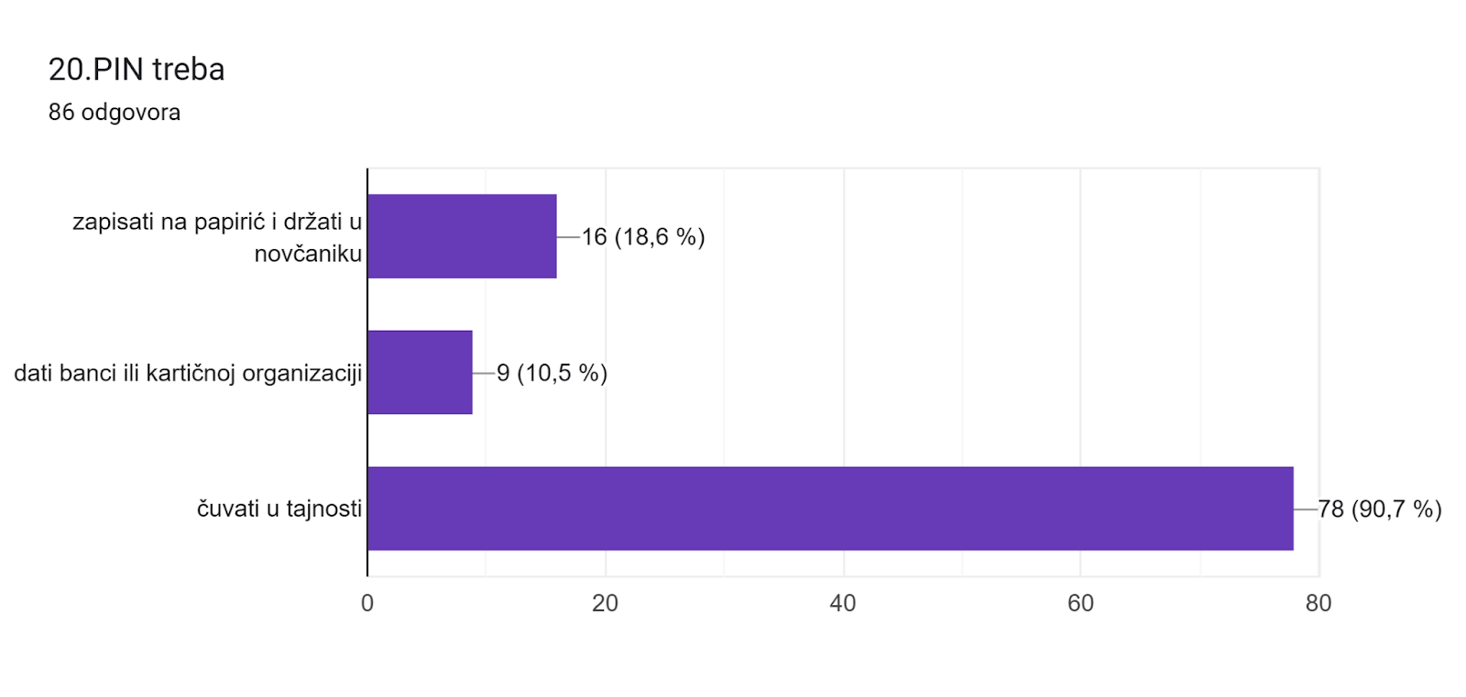
Inflacija

Na tvrdnju o pojmu inflacije, 89,5% ispitanih učenika je odgovorilo sa potvrdnim odgovorom, 5,8% sa negativnim i 7% ih nije bilo sigurno.
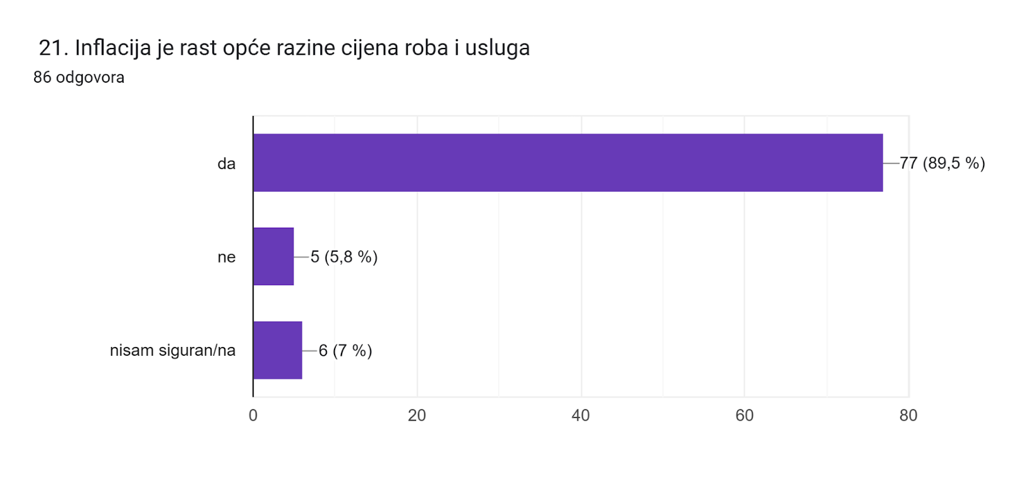

Kamata

Od ukupnog broja ispitanih učenika na tvrdnju o pojmu kamate, 73,3% ispitanih učenika je odgovorilo sa potvrdnim odgovorom, 3,5% sa negativnim i 26,7% ih nije bilo sigurno.
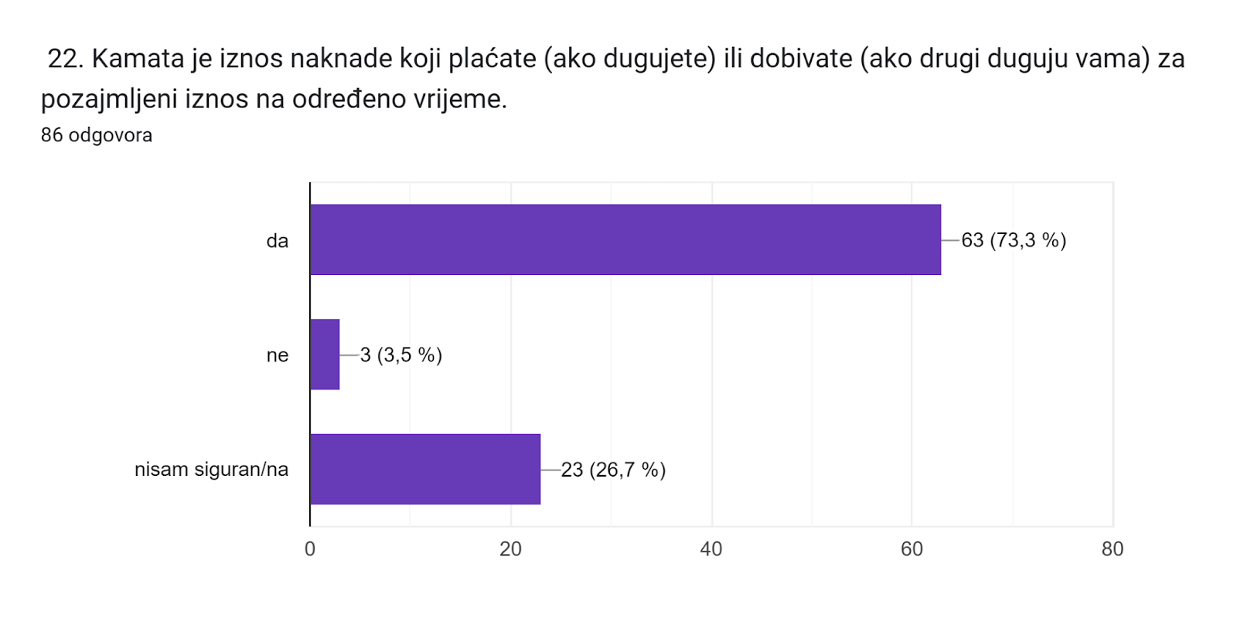

Od ukupnog broja ispitanih učenika na dvadeset i treće pitanje na tvrdnju o pojmu kamatne stope 58,1% ispitanih učenika je odgovorilo sa potvrdnim odgovorom, 5,8% sa negativnim i 38,4% ih nije bilo sigurno.

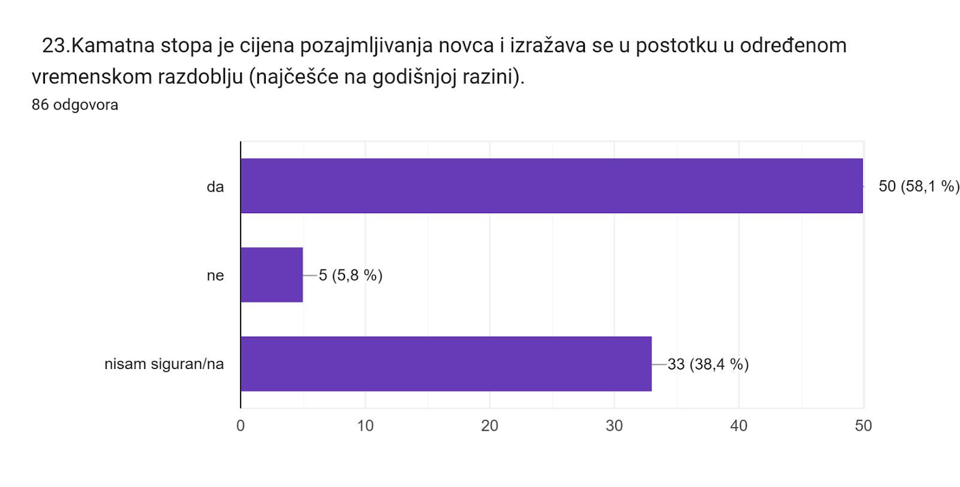

Navike štednje

Na dvadeset i četvrto pitanje o stjecanju navike štednje od rane mladosti 94,2% ispitanih učenika je tvrdnju označilo sa potvrdnim odgovorom dok je sa negativnim odgovorilo njih 2,3% i nije sigurno 3,5%.
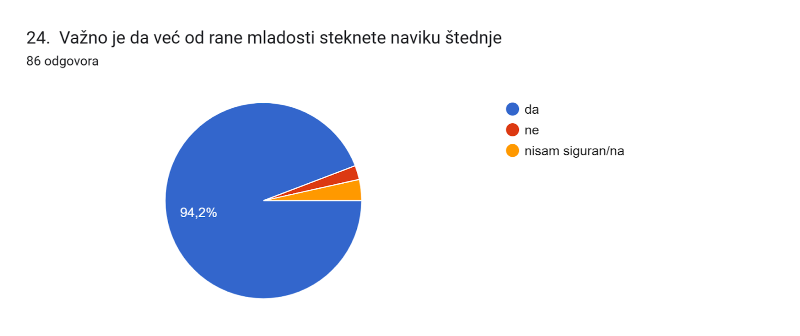
Roditelji su mi otvorili štedni račun

Na dvadeset i peto pitanje o znanju da su im roditelji otvorili štedni račun 30,2% ispitanih učenika je tvrdnju označilo sa potvrdnim odgovorom dok je sa negativnim odgovorilo njih 37,2% i nije sigurno 32,6%.
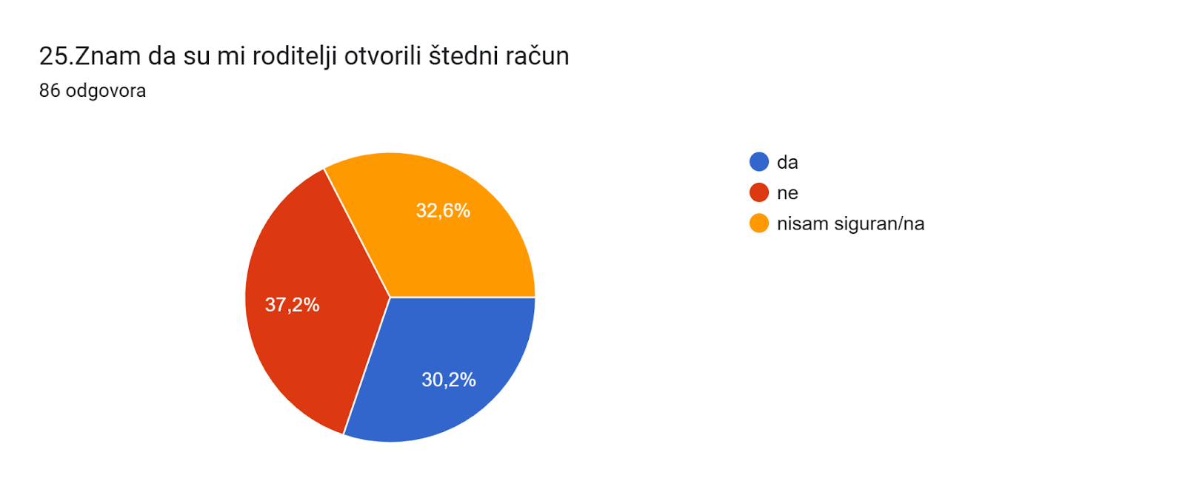
Pojam dionice

Na dvadeset i šesto pitanje o pojmu dionice 75,6% ispitanih učenika je tvrdnju označilo sa potvrdnim odgovorom dok je sa negativnim odgovorilo njih 2,3% i nije sigurno 22,1%.
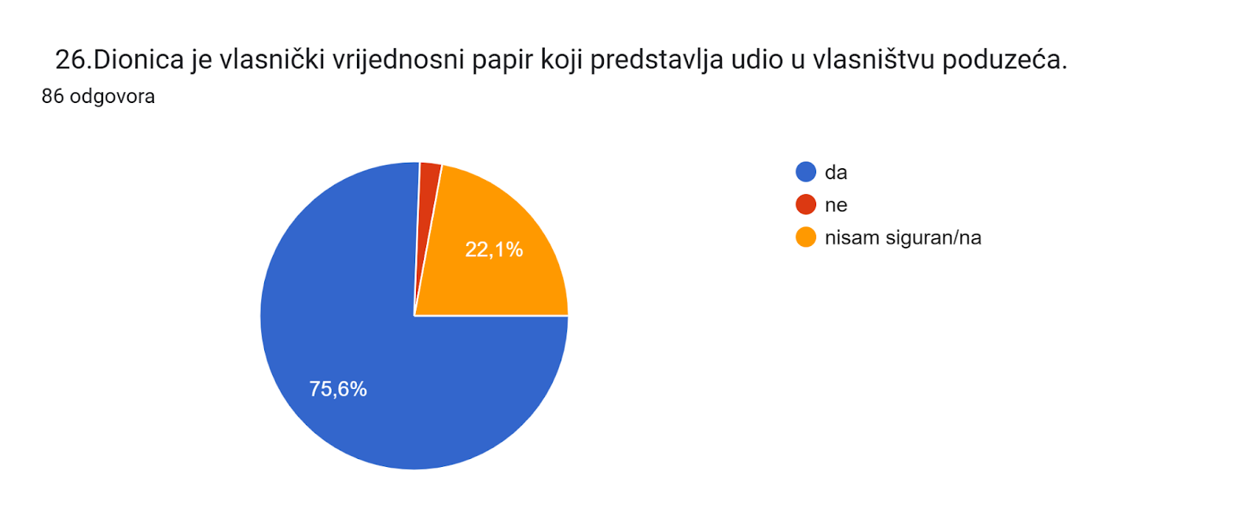

Pojam životnog osiguranja

Na dvadeset i sedmo pitanje o pojmu životnog osiguranja 93% ispitanih učenika je tvrdnju označilo sa potvrdnim odgovorom dok je sa negativnim odgovorilo njih 7%.
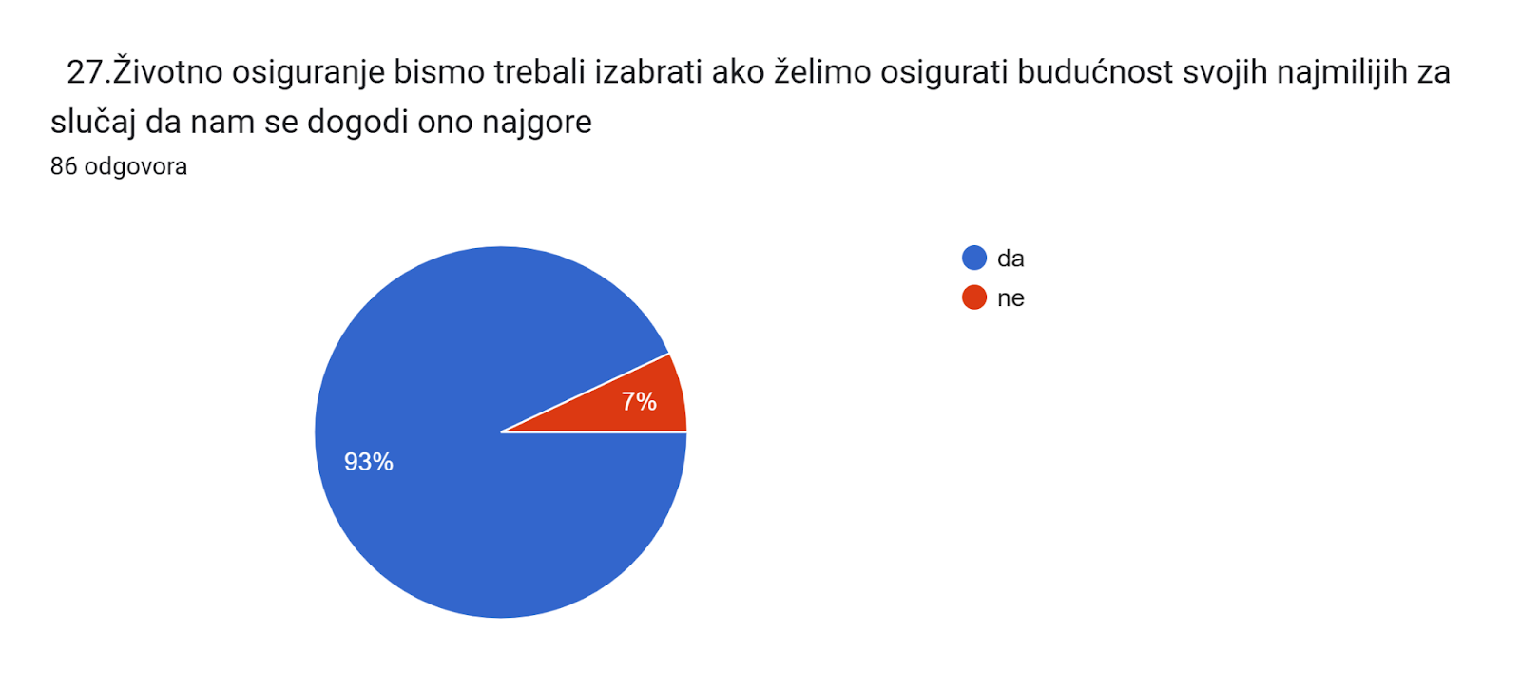

Pojam dopuštenog prekoračenja

Na dvadeset i osmo pitanje o pojmu dopuštenog prekoračenja 79,1% ispitanih učenika je tvrdnju označilo sa potvrdnim odgovorom dok je sa negativnim odgovorilo njih 20,9%.

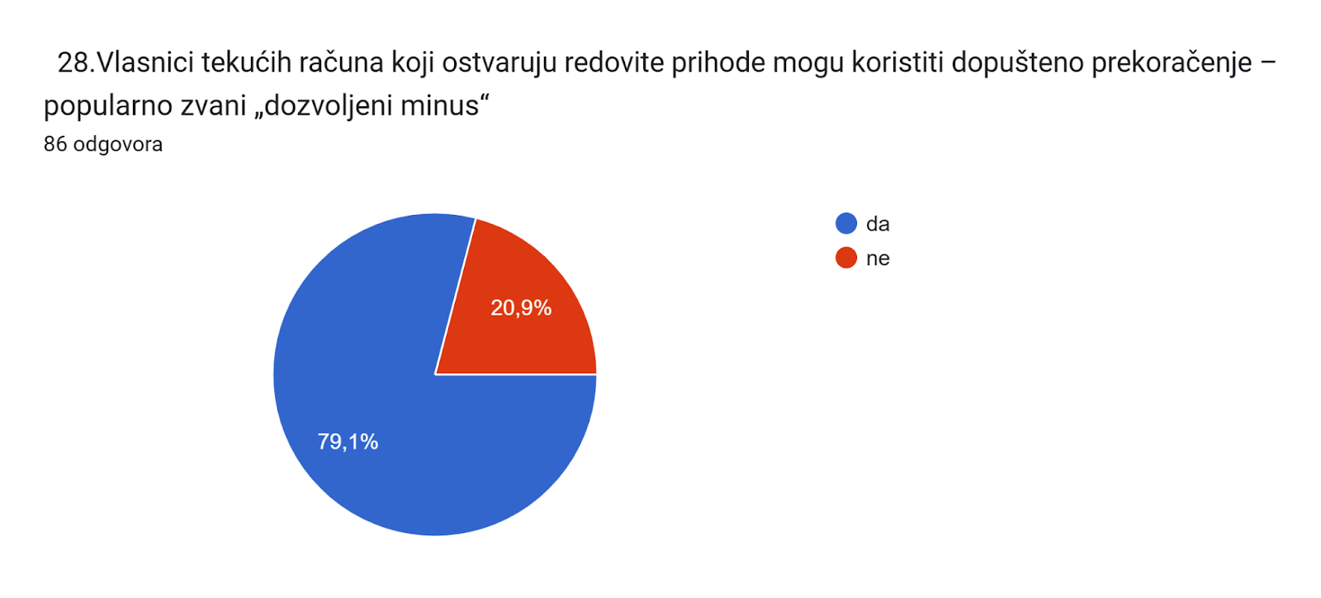

Pojam anuiteta

Na dvadeset i deveto pitanje o pojmu anuiteta 65,1% ispitanih učenika je tvrdnju označilo sa potvrdnim odgovorom dok je sa negativnim odgovorilo njih 34,9%.

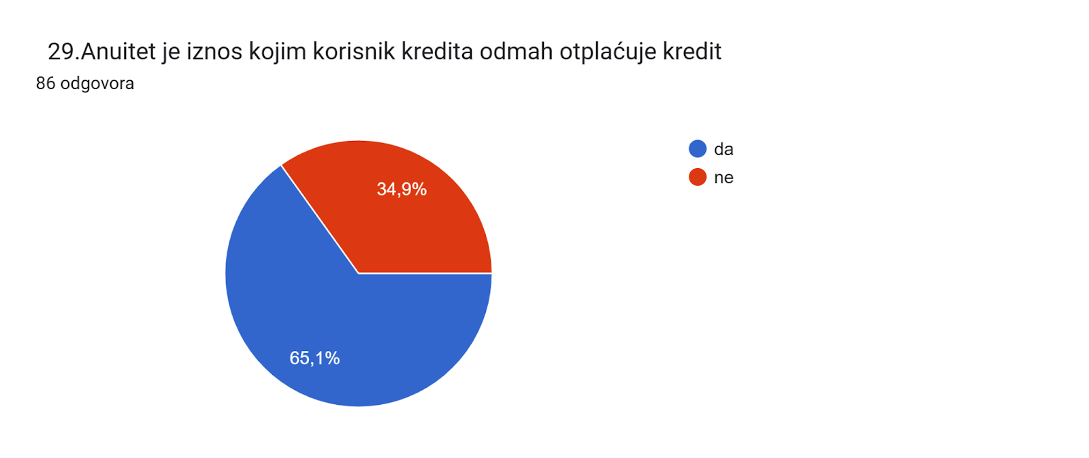

Pojam hipoteke

Na trideseto pitanje o pojmu anuiteta 84,9% ispitanih učenika je tvrdnju označilo sa potvrdnim odgovorom dok je sa negativnim odgovorilo njih 15,1%.
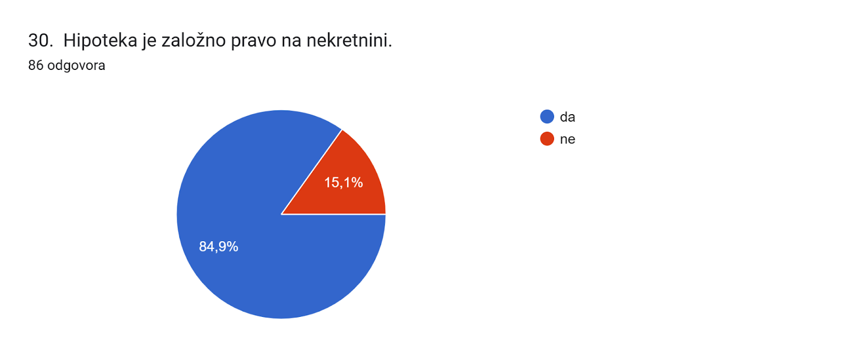
Pojam bilance

Na trideset i prvo pitanje o pojmu bilance 82,6% ispitanih učenika je tvrdnju označilo sa potvrdnim odgovorom dok je sa negativnim odgovorilo njih 17,4%.

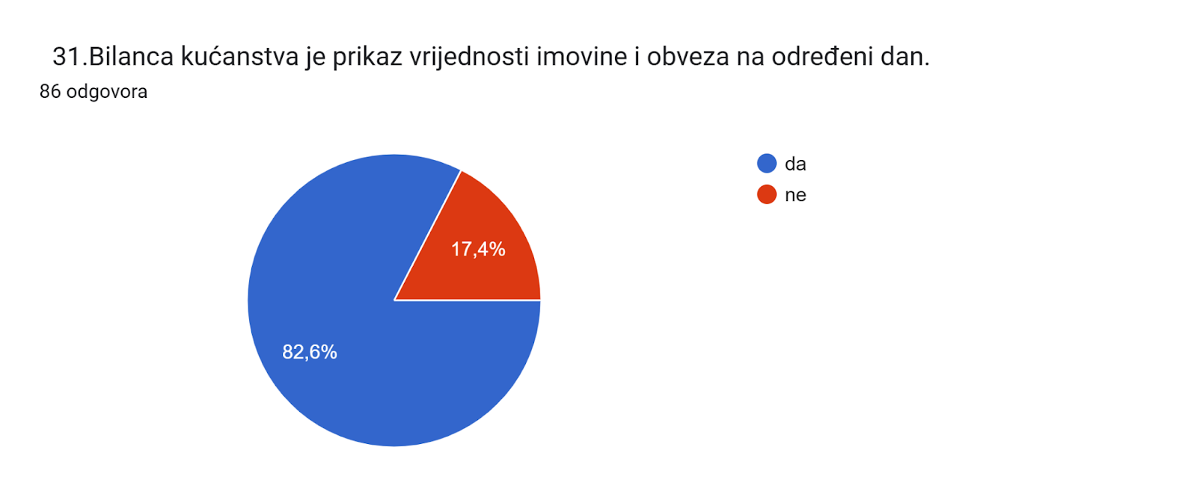
Pojam proračuna

Na trideset i drugo pitanje o pojmu proračuna 89,5% ispitanih učenika je tvrdnju označilo sa potvrdnim odgovorom dok je sa negativnim odgovorilo njih 10,5%.
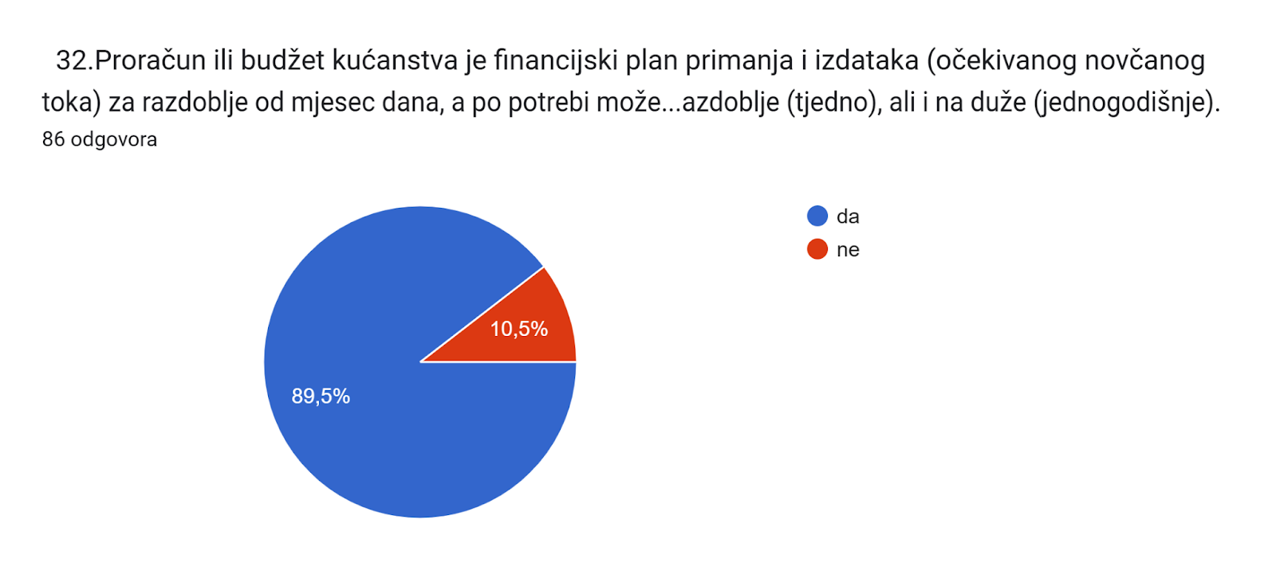

Pojam plaće

Na trideset i treće pitanje o pojmu plaće 95,3% ispitanih učenika je tvrdnju označilo sa potvrdnim odgovorom dok je sa negativnim odgovorilo njih 4,7%.
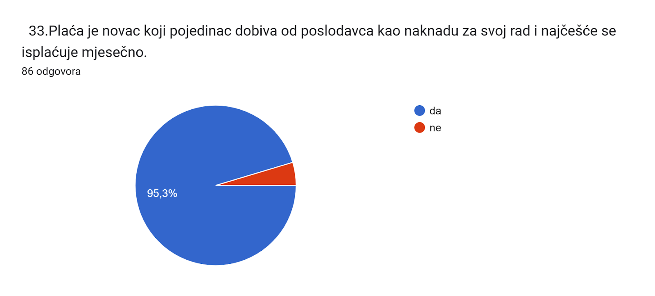
Pojam kredita

Na trideset i četvrto pitanje o pojmu plaće 94,2% ispitanih učenika je tvrdnju označilo sa potvrdnim odgovorom dok je sa negativnim odgovorilo njih 5,8%.
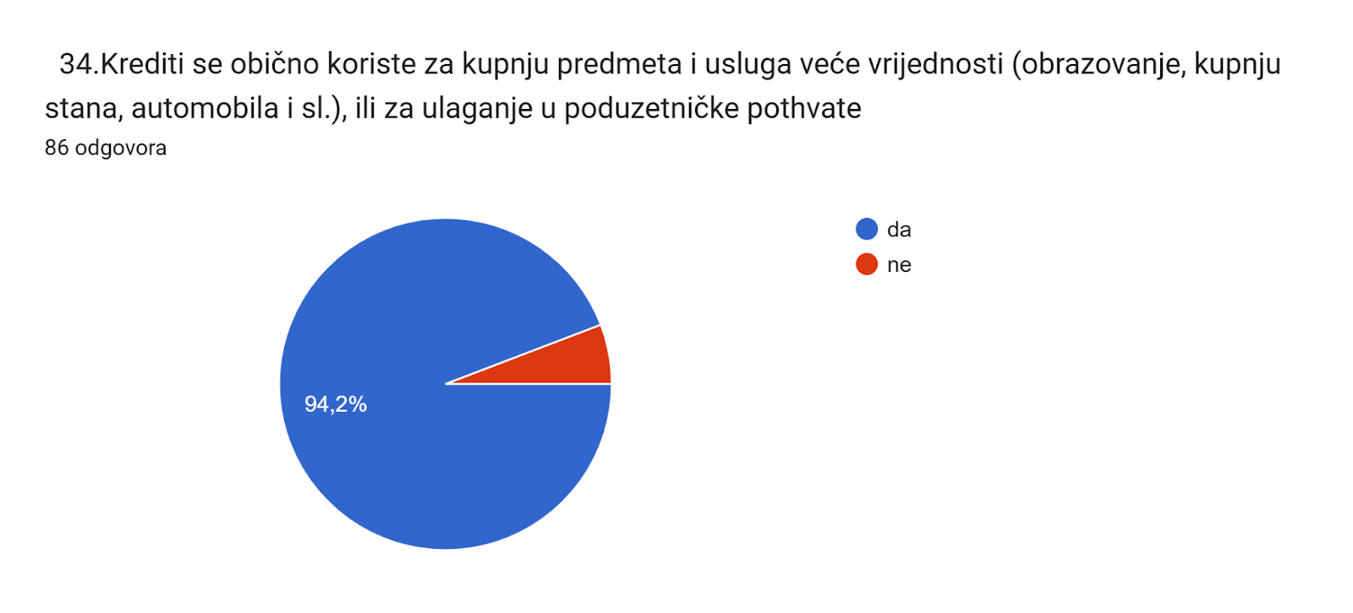
Pojam štednje

Na trideset i peto pitanje o pojmu štednje 88,4% ispitanih učenika je tvrdnju označilo sa potvrdnim odgovorom dok je sa negativnim odgovorilo njih 11,6%.
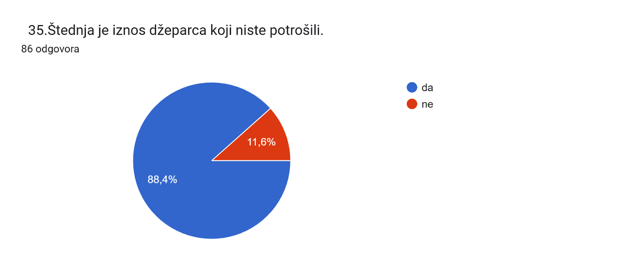

Zaključak

Na kraju provedenog istraživanja možemo zaključiti da naši učenici u velikoj većini (preko 80%) znaju što je štednja, kredit, plaća, budžet, bilanca, hipoteka te životno osiguranje i drugi pojmovi u nešto manjem postotku. Također visok postotak je u znanju razlikovanja potreba i želja kao dva različita pojma. Gotovo 85% učenika zna da ima svoja potrošačka prava te znaju za što služi tekući račun. Preko 90% učenika zna da pin treba čuvati u tajnosti. Na pitanje gdje su trebali napisati što je po njihovom mišljenju želja, većina učenika je i napisala točno što znači da znaju razliku između potrebe i želje. Na pitanje o znanju da su im roditelji otvorili štedni račun, njih nešto više od 30% zna, oko 30% ne zna i 30% nije sigurno. Utvrdili su u postotku preko 90% da je važno od mladosti steći naviku štednje što znači da štednju smatraju bitnom te oko 90% zna da je štednja dio džeparca koji nisu potrošili.

Literatura

- Jadranka Joši, Josipa Ilić, Anto Mandi, Marija Mesić Škorić, Ivana Plesec, Ivan Režić, Silvija Svetoivanec Marinčić, Nella Terihaj, Melita Todorović: Osnove ekonomije 1, Školska knjiga, 2020.
- https://www.szp.hr/UserDocsImages/dokumenti/publikacije/Financijska%20pismenost.pdf (pristupljeno 1.lipnja 2025.)
- https://acfcroatia.hr/wp-content/uploads/2022/02/E-udbenik_NOVAC_i_JA_ACF_web.pdf (pristupljeni 2.lipnja 2025.)

Autor: Vedrana Prkić, mag.oec. i univ.spec.oec.
Obrtničko-industrijska škola Županja
Naslov: Financijska pismenost učenika u Obrtničko - industrijskoj školi
Kategorija: stručni članak
Istraživanje provedeno u siječnju 2025. godine.

